Registro de pagos y vencimientos

Esta aplicación le permitirá llevar un registro de los pagos realizados por su empresa, así como un control de los pagos que tenga pendientes.

Comience a utilizar la aplicación

En primer lugar, deberá abrir el archivo Registro de pagos y vencimientos.xls. La primera hoja de esta aplicación es un panel de movimiento, en el cual contará con vínculos a las hojas del libro.

El panel se muestra en la Figura 1:

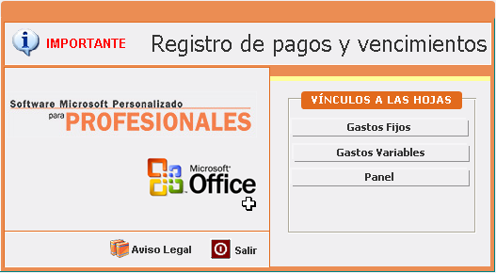
Fig. 1

Para comenzar, diríjase a la hoja Gastos Fijos. Para acceder a dicha hoja, haga un clic en el botón de Gastos Fijos en la sección de Vínculos a las hojas.

Hoja Gastos Fijos

En esta hoja deberá registrar, por un lado, el concepto o ítem a ser pagado con su importe correspondiente y por el otro marcar los meses en que cada concepto o ítem fue pagado. A continuación exponemos un ejemplo en la Figura 2:

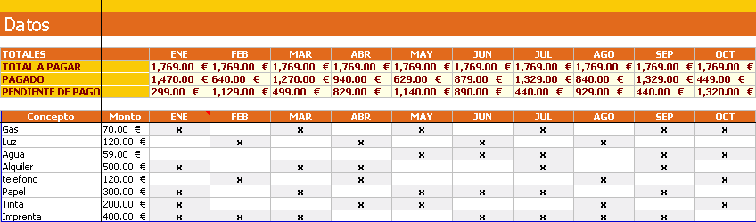
Fig. 2

Las celdas correspondientes a los meses del año cuentan con una pequeña lista desplegable que le permitirá colocar una cruz en señal de afirmación. Para marcar el no pago en ese mes debe dejar la celda correspondiente vacía, como se puede ver en la figura 3:

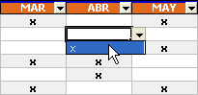
Fig. 3
Como resultado obtenemos el cuadro situado en la parte superior de la hoja, que se completa automáticamente y nos da el importe de pagos pendientes en cada mes. El usuario podrá agregar todos los conceptos que desee debido a que no existe ningún tipo de restricción, ya que en Microsoft Office Excel 2003 se presentan las nuevas listas que permiten que el usuario disfrute de una mayor flexibilidad en el uso de la aplicación.

- Administre de manera más flexible las listas de Microsoft Office Excel 2003

Microsoft Excel de Microsoft Office 2003 le permite definir listas (tablas con datos) y manipular la información contenida en las mismas de manera más sencilla. Esta nueva funcionalidad permite, por ejemplo, aplicar Filtros Automáticos múltiples en una hoja de cálculo, agregar un total automático a la tabla, añadir registros a la misma, etc.

Creando una lista a partir de un rango de celdas, como el que mostramos en la siguiente imagen, podrá luego administrar y analizar la información de manera independiente de la información que haya quedado fuera de la lista.

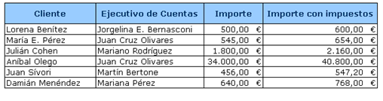
Fig. 4

Para crear una lista, diríjase a la opción “Crear lista” del menú Datos/ Lista. Allí se le pedirá que introduzca la dirección del rango a partir del cual se debe crear la lista.

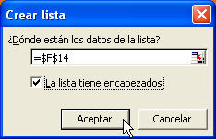
Fig. 5

Una vez creada la lista, el rango quedará claramente indicado con un borde color azul y dispondrá de las todas las funcionalidades de las listas.

Podrá agregar nuevos registros en la fila llamada “inserte una fila”, señalada con un asterisco en el extremo inferior izquierdo de la lista. Estos nuevos registros seguirán el comportamiento de los ya existentes en la lista. Por ejemplo, si en la lista existe un campo con fórmulas, al añadir un nuevo registro se copiará la fórmula para el nuevo dato.

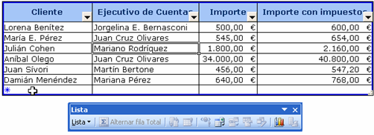
Fig. 6

Desde la barra de herramientas “Listas” podrá incorporar a la lista una fila de totales, haciendo clic en el botón “Alternar fila Total”. Este total se referirá a todos los registros de la lista, es decir, que, al añadir nueva información, el total incluirá registros nuevos.

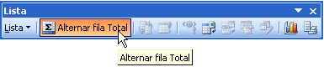
Fig. 7

Una vez incluido el total en la lista, podrá, además, cambiar la función a través de la cual se totalice la información. Por defecto, para los campos numéricos el programa aplicará la función suma, pero, como mostramos a continuación, podrá elegir otras funciones, tales como Promedio, Cuenta, Máximo, etc.
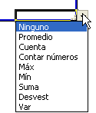
Fig. 8

¿Qué pasará con la información situada a continuación de la lista si se añaden más registros?
Si a continuación de la lista existieran otras tablas o datos en la hoja de Microsoft Office Excel 2003, al agregar nuevos registros a la lista se desplazarán hacia abajo los datos existentes, de manera que la información no será sobrescrita.

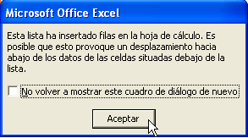
Fig. 9

Hoja Gastos Variables

En esta hoja se registrarán los gastos variables, logrando así una diferenciación entre gastos variables y fijos. Por otro lado, se añade la columna de fecha de vencimiento y otra de observaciones para cualquier aspecto que quiera destacar con respecto del concepto o ítem. Esto le permitirá llevar estos gastos de una manera ordenada. Observe el ejemplo de la figura 10:

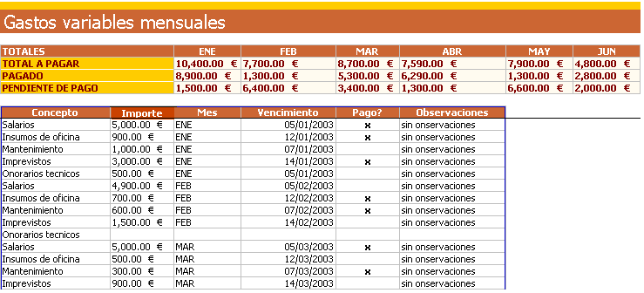
Fig. 10

Como resultado obtenemos una tabla similar a la de la hoja anterior, donde encontramos el importe de pagos pendientes en cada mes.

Cabe aclarar que la columna “Pago?” funciona con la misma lista desplegable que para la hoja anterior y que la columna “Mes” cuenta con una lista desplegable de donde podemos seleccionar el mes que corresponda. Esto puede verse en la figura 11:
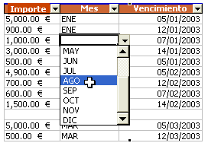
Fig. 11

Hoja Panel

Esta hoja contamos, por un lado, con un resumen de toda la información hasta ahora registrada en la aplicación, pero organizada de una manera mas clara y concisa. Por el otro encontramos una tabla dinámica que permitirá presentar la información de modo resumido, permitiendo que el usuario realice distintos tipos de filtrados.

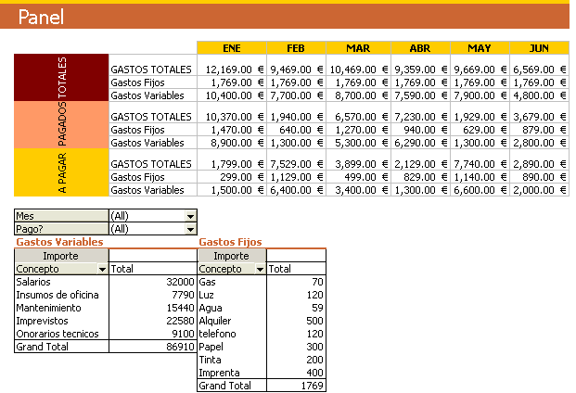
Fig. 12

Una tabla dinámica es un medio de organizar la información con múltiples ventajas, ya que cuenta con la posibilidad de colocar distintos filtros que nos permiten tener acceso a diferentes aspectos de la información que estamos manejando. Concretamente, contamos con la posibilidad de filtrar tanto los gastos variables como los fijos por el concepto. En la figura 13 vemos cómo los gastos variables han sido filtrados por el concepto “Insumos de oficina”, mientras que los fijos están por serán filtrados por el concepto “Agua”. En este ultimo caso vemos que el filtrado se realiza a través de una lista desplegable que se encuentra en la celda cabecera de cada columna.

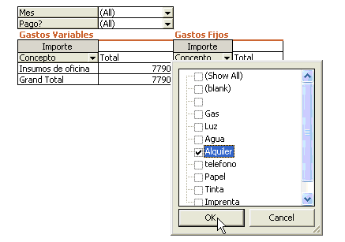
Fig. 13

A su vez, podemos filtrar tanto los gastos fijos como los variables por un mes en particular que seleccionemos (ver figura 14).

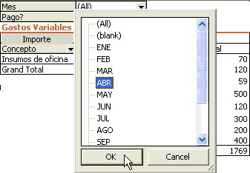
Fig. 14

También podemos filtrar por si se ha realizado o no el pago (ver figura 15). Al seleccionar la cruz, la tabla nos mostrará los gastos que efectivamente se han pagado. Si seleccionamos “blank” nos mostrara los pagos pendientes con respecto a ese mes y ese concepto. Finalmente, al seleccionar “All” nos mostrara los gastos, independientemente de si se han pagado o no.

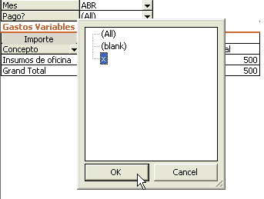
Fig. 15

De esta manera la tabla dinámica nos permite llevar un control pleno y de fácil acceso de toda la información y de todas las variables de una sola mirada.

